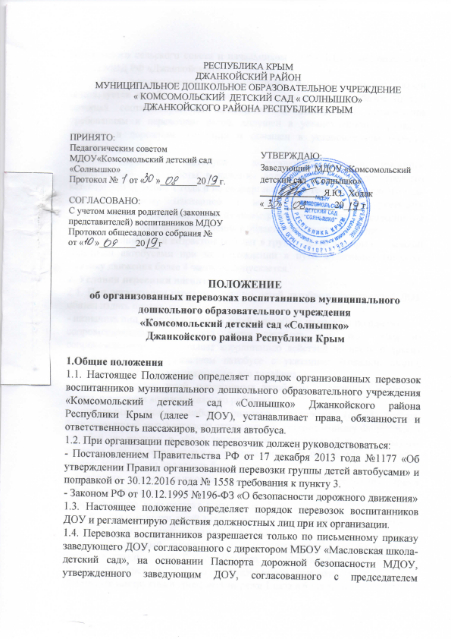

Масловского сельского совета и начальником ОГИБДД Муниципального отдела МВД РФ «Джанкойский».

1.5. Для осуществления организованной перевозки группы детей используется автобус, с года выпуска которого прошло не более 10 лет, который соответствует по назначению и конструкции техническим требованиям к перевозкам детей, допущен в установленном порядке к участию в дорожном движении и оснащен в установленном порядке тахографом.

1.6. К управлению автобусами допускаются водители, имеющие непрерывный стаж работы в качестве водителя транспортного средства категории D не менее 1 года и не подвергавшиеся в течении последнего года административному наказанию в виде лишения права управлять транспортным средством, либо административного ареста за совершение административного правонарушения в области дорожного движения.

1.7. Включение детей возрастом до 7 лет в группу детей для организованной перевозки автобусами при их нахождении в пути следования согласно графику движения более 4 часов не допускается.

**2. Условия перевозки воспитанников**

2.1. При организации перевозки группы детей автобусом заведующий ДОУ обязан издать приказ, которым:

- назначить лиц, сопровождающих детей в автобусе из расчета по одному

сопровождающему у каждой двери автобуса, при этом один из сопровождающих осуществляет координацию действий водителя и других сопровождающих в указанном автобусе с указанием фамилии, имени, отчества каждого сопровождающего, его телефона;

- утвердить список детей, перевозимых автобусом с указанием фамилии, имени, отчества и возраста каждого ребенка;

- определить список набора пищевых продуктов (сухих пайков, бутилированной воды) согласно ассортименту, установленному Федеральной службой по надзору в сфере защиты прав потребителей и благополучия человека или ее территориальным управлением, и обеспечить им детей в случае, если поездка продлится более 3 часов;

- утвердить график движения, включающий в себя расчетное время перевозки с указанием мест и времени остановок для отдыха и питания, и схему маршрута, если поездка длится более 3 часов;

- автобус для перевозки детей должен быть оборудован табличками «Дети»,

огнетушителями и медицинскими аптечками;

- провести вводный инструктаж с сопровождающими по безопасности перевозки группы детей. В процессе поездки инструктаж на рабочем месте проводится ответственным за организованную перевозку группы детей; Повторные инструктажи проводить не реже 1 раза в 6 месяцев.

2.2. Заведующий ДОУ или должностное лицо, ответственное за обеспечение безопасности дорожного движения:

- своевременно оповещает родителей (законных представителей) воспитанников при неблагоприятном изменении дорожных условий (ограничение движения, появление временных препятствий и др.) и иных обстоятельствах, влекущих изменение времени отправления;

2.3. Осуществлять иные полномочия и обеспечивать соблюдение требований,

предусмотренных действующими федеральными и региональными нормативно правовыми актами.

**3. Обязанность и ответственность пассажиров и водителя.**

3.1. Пассажир обязан:

- выполнять требования Правил поведения при перевозках;

- выполнять посадку и высадку в соответствии с требованиями Правил поведения при перевозках;

3.2. Пассажиру запрещается:

- во время движения отвлекать водителя от управления автобусом;

- выбрасывать предметы в окно автобуса;

- провозить огнеопасные или взрывоопасные, острые или режущие предметы.

3.3. Сопровождающее лицо или водитель имеет право:

- требовать от пассажира выполнения Правил поведения при перевозках;

- ограничить или приостановить перевозки пассажиров в случае чрезвычайной ситуации, оповестив об этом руководителя ДОУ.

3.4. Водитель автобуса обязан:

- знать и выполнять Правила поведения при перевозках, Правила дорожного движения, а так же другие документы по организации работы пассажирского транспорта;

- обеспечить безопасную перевозку пассажиров;

- знать расположение остановочных пунктов, опасные участки дороги на маршруте, расположение пунктов оказания технической и медицинской помощи;

- выполнять перевозку пассажиров в соответствии с утвержденным расписанием движения;

- проявлять тактичность при обслуживании пассажиров и оказывать им необходимую помощь.

3.5. При выявлении факта нарушения водителем правил поведения при перевозках принимаются необходимые меры по устранению нарушения, предусмотренные Законодательством РФ.